**测试文档**

测试pachong.exe软件：

1. 输入想搜索的小说，例如“三国演义”：

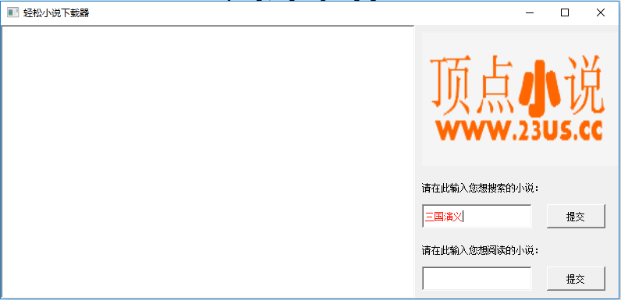

1. 点击提交：

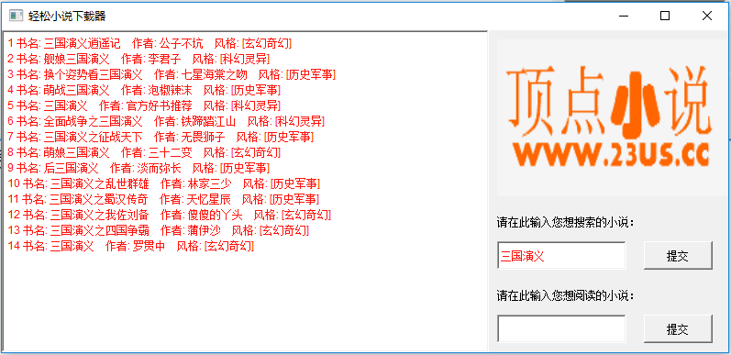

左边文本框中出现搜索结果

1. 我想要阅读罗贯中先生的原著，发现它的编号为14，在输入框中输入14，鼠标点击提交：

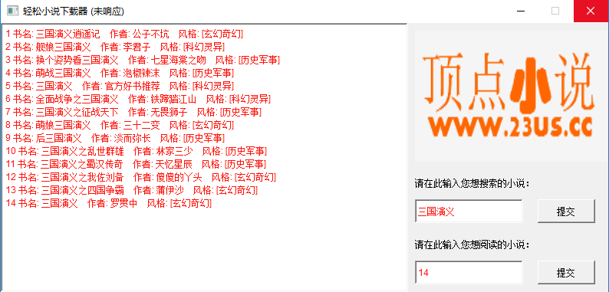

因为章节较多，所以会出现未响应的现象，在下载完成后，会恢复正常。

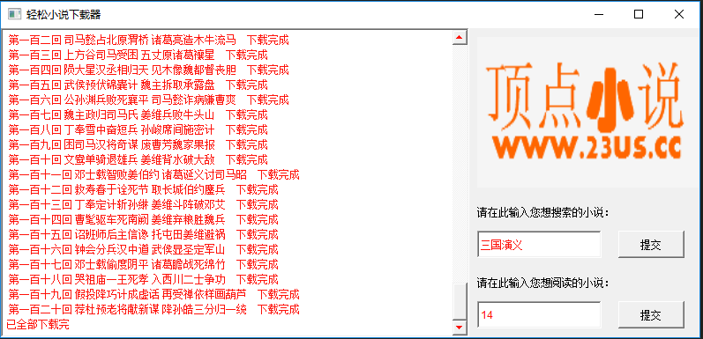

可以看到，下载完成后，左边会显示“已全部下载完成”，在pachong.exe所在的文件夹下，会出现“三国演义.txt”这一文件。

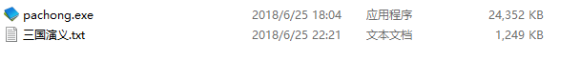

小说下载时间根据章节数多少变化，章节越多，时间越长。

测试download.py文件：

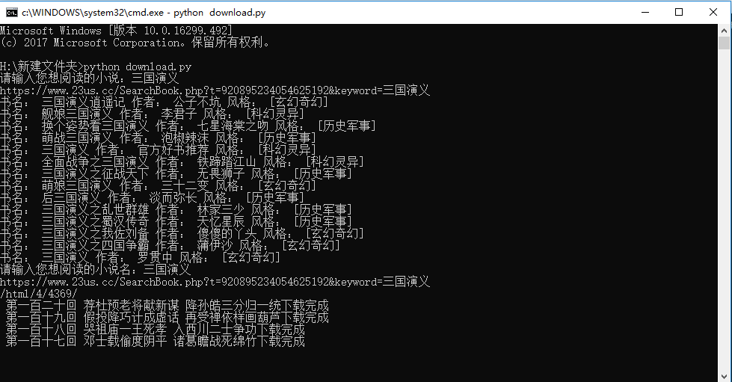

可以看到也是能正常运行的。